МІНІСТЕРСТВО ОСВІТИ ТА НАУКИ УКРАЇНИ

Одеський національний політехнічний університет

Інститут Комп’ютерних Систем

Кафедра Інформаційних Систем

Отчет по практической работе №3

З дисципліни ООП

На тему: «Разработка диаграммы вариантов использования (use-case)»

**Виконав студент групи:**

АА-171

Полікарпов О.В.

**Прийняв:**

Рудніченко Н.Д

Одеса, 2019

**Цель работы:** изучить на практике принципы построения диаграммы вариантов использования (use-case).

Краткие теоретические и практические сведения

Диаграммы вариантов использования описывают функциональное назначение системы или то, что система должна делать. Разработка диаграммы преследует следующие цели:

* определить общие границы и контекст моделируемой предметной области;
* сформулировать общие требования к функциональному поведению проектируемой системы;
* разработать исходную концептуальную модель системы для ее последующей детализации в форме логических и физических моделей;
* подготовить исходную документацию для взаимодействия разработчиков системы с ее заказчиками и пользователями.

Суть диаграммы вариантов использования состоит в следующем. Проектируемая система представляется в виде множества сущностей или актеров, взаимодействующих с системой с помощью вариантов использования. При этом актером (actor) или действующим лицом называется любая сущность, взаимодействующая с системой извне. Это может быть человек, техническое устройство, программа или любая другая система, которая может служить источником воздействия на моделируемую систему так, как определит сам разработчик. Вариант использования служит для описания сервисов, которые система предоставляет актеру. Диаграмма вариантов использования может дополняться пояснительным текстом, который раскрывает смысл или семантику составляющих ее компонентов.

Вариант использования

Отдельный вариант использования обозначается на диаграмме эллипсом, внутри которого содержится его краткое название или имя в форме глагола с пояснительными словами.

Цель варианта использования заключается в том, чтобы определить законченный аспект или фрагмент поведения некоторой сущности без раскрытия её внутренней структуры. В качестве такой сущности может выступать система или любой элемент модели, который обладает собственным поведением.

Каждый вариант использования соответствует отдельному сервису, который предоставляет моделируемая сущность по запросу актера, то есть определяет способ применения этой сущности. Сервис, который инициализируется по запросу актера, представляет собой законченную неделимую последовательность действий. Это означает, что после того как система закончит обработку запроса, она должна возвратиться в исходное состояние, чтобы быть готовой к выполнению следующих запросов.

Варианты использования могут применяться как для спецификации внешних требований к проектируемой системе, так и для спецификации функционального поведения уже существующей системы. Множество вариантов использования в целом должно определять все возможные стороны ожидаемого поведения системы. Кроме этого, варианты использования неявно устанавливают требования, определяющие, как актеры должны взаимодействовать с системой, чтобы иметь возможность корректно работать с предоставляемыми сервисами. Для удобства множество вариантов использования может рассматриваться как отдельный пакет.

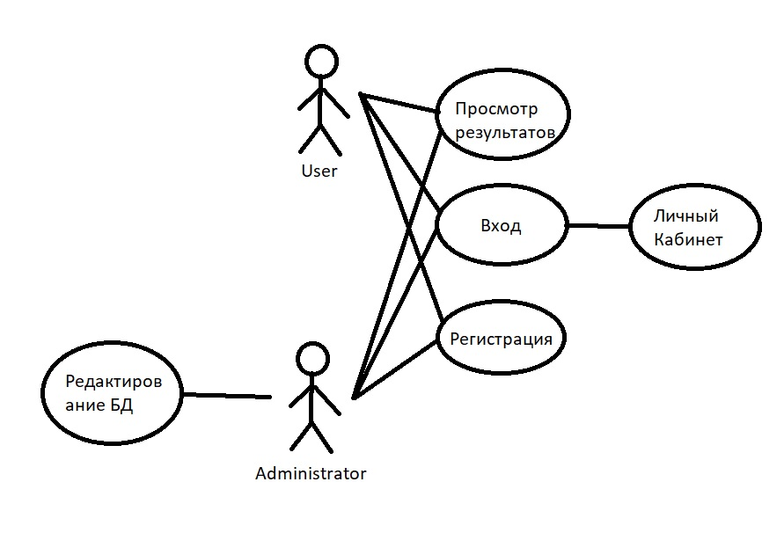

Рисунок 1 - Электронная диаграмма вариантов использования

**Вывод:** в ходе данной лабораторной работы разработали электронная диаграмма вариантов использования, которая предоставлена на рис.1.